Distribuição Binomial

-> distribuição de variáveis discretas

Distribuição de Poisson

-> distribuição de variáveis discretas

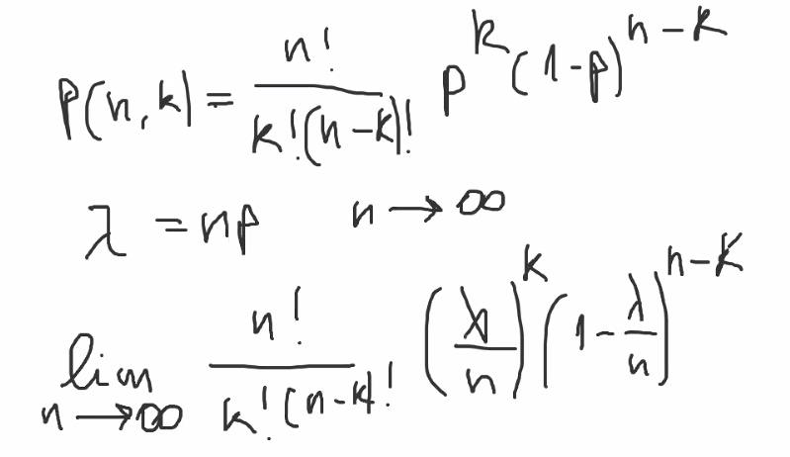

Estes termos não dependem de n, então podemos tirá-los para fora,

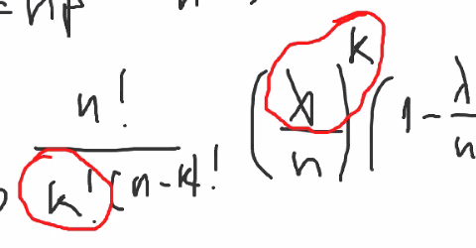

Não calculou no phyton a forma cumulativa, quer que pensemos nisso